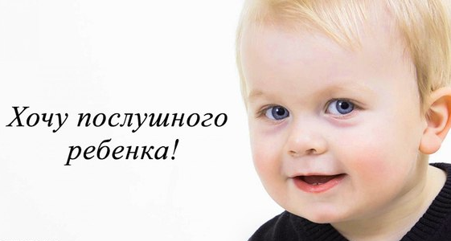
Плохо, что послушный?
«У меня слишком послушный ребенок! Я что-то делаю не так?» - никто из родителей не обращается с таким вопросом к психологу. А зря.
Как бы ни хотелось того родителям, но абсолютное послушание – это не норма, а сигнал о серьезных проблемах в воспитании. И если эти проблемы не устранить, в будущем они приведут к весьма негативным последствиям.
- Отсутствие самостоятельности
В три года ребенок осознает свои желания и учится их отстаивать. «Я сам!» - то и дело слышат родители. Кроме того, ребенок учится говорить «нет».
Если эта первая попытка повзрослеть встречает жесткий отпор со стороны родителей, ребенка принуждают продолжать быть «удобной куклой», то впоследствии ему будет очень сложно отстаивать свою самостоятельность.
Такие люди, вырастая, остаются подвержены чужому, часто негативному, влиянию.
У них отсутствует инициатива6 чрезмерно послушный ребенок так привыкает, что им руководят, что, став взрослым, продолжает по-прежнему ожидать, что ему будут указывать, что делать.
- Низкая самооценка
Слишком послушные дети часто страдают от низкой самооценки. Они считают, что примерное поведение – их единственная возможность заслужить любовь родителей.
- Болезненность
То, что ребенок не проявляет недовольства, не означает, что его все устраивает. Подавленные, не имеющие выхода эмоции способствуют различным хроническим и даже инфекционным заболеваниям.
- Гиперкомпенсация
Послушные дети, вырастая, могут вдруг отбиться от рук, превращаясь в трудных подростков. Они стараются в короткий срок компенсировать себе все, чего были лишены в детстве. При этом риск, что они будут подвержены влиянию плохой компании, очень велик.
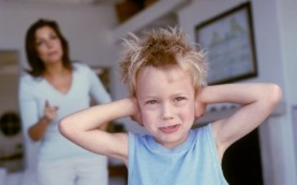

Советы родителям
- Ваш ребенок должен знать и ощущать: вы любите его. И степень вашей любви не зависит от его послушания.
- Помогайте малышу увидеть, понять его сильные стороны. Не скупитесь на похвалу, когда он ее достоин или когда он в ней остро нуждается.
- Оставляйте ребенку свободу выбора и действий в разумных пределах, постепенно расширяя границы, в которых он волен сам решать, что делать.
- Помните, что ребенок имеет право выражать недовольство.
- Поддерживайте инициативу ребенка, а не ругайте за нее.

